MIT EXAKTEN TEMPERATUREN GEMEINSAM DIE WELT VERBESSERN

LAUDA zum siebten Mal von WirtschaftsWoche als Weltmarktführer ausgezeichnet

Lauda-Königshofen, 7. Dezember 2022 – Die LAUDA DR. R. WOBSER GMBH & CO. KG ist erneut als Weltmarktführer im Bereich »Temperiergeräte und -anlagen zur exakten Temperaturerzeugung« ausgezeichnet worden. Für LAUDA ist dies bereits die siebte Auszeichnung in Folge. Das Familienunternehmen ist damit seit Start der Erfassung im »Index der Weltmarktführer« vertreten. Der renommierte Index wird seit 2015 unter der Leitung von Prof. Dr. Christoph Müller von der Universität St. Gallen ermittelt. Das Wirtschaftsmagazin WirtschaftsWoche kürt jährlich in einer Sonderausgabe die Weltmarktführer ihrer jeweiligen Branche. »Der Index der Weltmarktführer ist ein wichtiger jährlicher Gradmesser für den Erfolg des Unternehmens«, erklärt der Geschäftsführende Gesellschafter von LAUDA, Dr. Gunther Wobser. »Auf die erneute Auszeichnung sind wir sehr stolz. Sie spiegelt die Vision unserer Mitarbeitenden weltweit – an den beiden deutschen Standorten und den zwölf Auslandsgesellschaften – wider, mit exakten Temperaturen gemeinsam die Welt zu verbessern.«

Trotz der unkalkulierbaren globalen Unsicherheiten, vom Krieg in der Ukraine über Inflation, Rezession bis zum Rohstoffmangel und der nach wie vor herausfordernden Pandemie, verfolgt LAUDA mit dem Strategieprojekt Drive250 einen ambitionierten Wachstumskurs, mit dem das Familienunternehmen den Umsatz und die Anzahl der weltweiten Mitarbeitenden planmäßig innerhalb von fünf Jahren mehr als verdoppeln möchte. Dazu investiert das Unternehmen einen deutlich zweistelligen Millionenbetrag, unter anderem für den Ausbau der Produktion und Logistik, aber auch für Verwaltung, IT und Digitalisierung. Das Intensivieren der Geschäftsentwicklung im Bereich von Zukunftstechnologien wie z. B. Wasserstoff spielt hierbei eine große Rolle. »Mit dem Strategieprojekt Drive250 treiben wir die Entwicklung von LAUDA entscheidend voran. Wir investieren, wachsen und setzen auf zukunftssichere Märkte. Unsere Technologie ermöglicht es unseren Partnern und Kunden weltweit, lebenswichtige Forschung voranzutreiben und nachhaltige Prozesse und Produkte zu entwickeln. Gemeinsam mit ihnen verbessern wir mit exakten Temperaturen die Welt. Das ist es, was einen Weltmarktführer ausmacht, das ist es, wofür wir stehen.«, so Dr. Gunther Wobser abschließend.

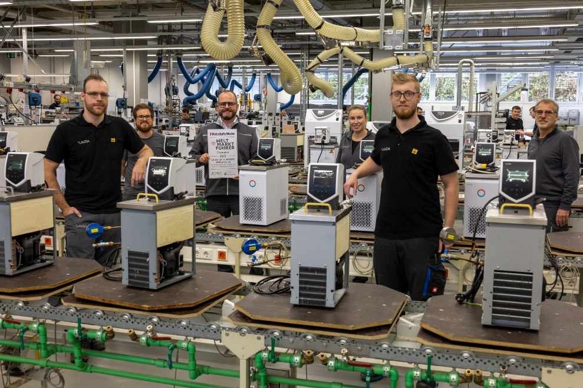
Der Geschäftsführende Gesellschafter von LAUDA, Dr. Gunther Wobser (3. v. l.) freut sich gemeinsam mit Mitarbeitenden der Produktion über die erneute Auszeichnung des renommierten Magazins WirtschaftsWoche zum Weltmarktführer 2023.

Wir sind LAUDA – Weltmarktführer für exakte Temperaturen. Unsere Temperiergeräte und -anlagen sind das Herz wichtiger Applikationen und leisten so einen Beitrag für eine bessere Zukunft. Als Komplettanbieter gewährleisten wir die optimale Temperatur in Forschung, Produktion und Qualitätskontrolle. Wir sind der zuverlässige Partner für Elektromobilität, Wasserstoff, Chemie, Pharma/Biotech, Halbleiter und Medizintechnik. Mit kompetenter Beratung und innovativen Lösungen begeistern wir unsere Kunden seit über 65 Jahren täglich neu – weltweit.

Im Unternehmen gehen wir stets den entscheidenden Schritt voraus. Wir fördern unsere Mitarbeitenden und fordern uns immer wieder selbst: für eine bessere Zukunft, die wir gemeinsam gestalten.

Pressekontakt
Für die Presse stellen wir sehr gerne aufbereitete Informationen über unser Unternehmen, die LAUDA FabrikGalerie und unsere Projekte im Bereich Innovationsförderung, Digitalisierung und Ideenmanagement zur Verfügung. Wir freuen uns auf einen offenen Austausch mit Ihnen – sprechen Sie uns an!

ROBERT HORN CLAUDIA HAEVERNICK
Unternehmenskommunikation Leiterin Unternehmenskommunikation
T + 49 (0) 9343 503-162 T + 49 (0) 9343 503-349
robert.horn@lauda.de claudia.haevernick@lauda.de

